Утверждаю:
и.о.начальника Управления образования
администрации Никольского района

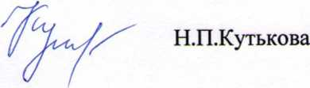
План
мероприятий по обеспечению объективности результатов оценочных процедур в Никольском районе
на 2019- 2020 учебный год

№ п/п | Наименование мероприятия | Срок | Ответственные исполнители
1 | Проведение муниципального семинара «Итоги Всероссийских проверочных работ в Никольском районе в 2019 году»  - начальное общее образование;  - основное и среднее общее образование. | Октябрь 2019г.  Октябрь 2019г. | Управления образования  администрации Никольского района
2 | Проведение семинаров по вопросам обеспечения объективности оценочных процедур (ВПР, ОГЭ, ЕГЭ, контроль качества, независимая оценка, внутришкольное оценивание). | В соответствии с утверждённым графиком | Управления образования  администрации Никольского района
3. | Повышение квалификации педагогических работников по вопросам проведения оценочных процедур. | В течение учебного года
4. | Организация контроля за ходом проведения ВПР в 2020 году (в том числе в школах с необъективными результатами). | Апрель 2020 г. | Управления образования  администрации Никольского района
5. | Организация контроля за ходом проведения государственной итоговой аттестации в 2020 году. | Июнь 2020 г. | Управления образования  администрации Никольского района

